Publiskais gada pārskats

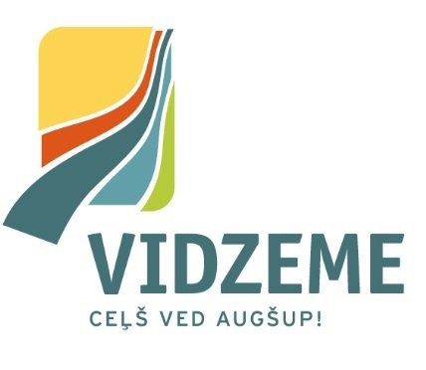

Vidzemes plānošanas reģions

2013
www.vidzeme.lv

Satura rādītājs

1. Pamatinformācija par iestādi 3
2. Reģiona lēmējvara 4
3. Reģiona izpildvara 6
4. Personāls 7
5. Komunikācija ar sabiedrību 7
6. 2013.gada galvenie uzdevumi (prioritātes un pasākumi) 7
7. Reģiona 2013.gada finanšu resursi un darbības rezultāti 9
7.1. Vidzemes plānošanas reģiona valsts budžeta finansējums un tā izlietojums (latos) 9
7.2. Reģionā paveiktais pa struktūrvienībām 10
7.2.1. Finanšu un budžeta plānošanas nodaļa 10
7.2.2. Teritorijas plānošanas nodaļa 10
7.2.3. Attīstības un projektu nodaļa 14
7.2.4. Sabiedriskā transporta nodaļa 18
7.2.5. Vidzemes plānošanas reģiona ES fondu informācijas centrs 21
7.2.6. Sadarbība ar Lejasreinas (Francija) departamentu 22
7.2.7. Kultūras jomā paveiktais 25
7.2.8. Vidzemes pārtikas klastera attīstība 26
8. 2014.gadam plānotie pasākumi 27
9. VPR 2013.g. publiskā pārskata projekta sagatavošanā izmantotās informācijas avoti 28

- Pamatinformācija par iestādi

Iestādes nosaukums: Vidzemes plānošanas reģions

Iestādes juridiskā adrese: Jāņa Poruka iela 8-108, Cēsis, Cēsu novads, LV-4101

Reģistrācijas numurs: 90002180246

Reģistrācijas datums: 09.08.2006.

Finanšu gads: 01.01.2013. – 31.12.2013.

Reģionu attīstības plānošanai, koordinācijai un pašvaldību sadarbības nodrošināšanai Latvijā ir izveidoti 5 plānošanas reģioni. Vidzemes plānošanas reģions ir viens no tiem. Reģions izveidots, pastāv un savas funkcijas veic, pamatojoties uz Reģionālās attīstības likumu, Teritorijas attīstības plānošanas likumu, citiem spēkā esošajiem normatīvajiem aktiem un saskaņā ar reģiona nolikumiem. Tas, tāpat kā pārējie 4 plānošanas reģioni, savu darbību nodrošina Latvijas Republikas Vides aizsardzības un reģionālās attīstības ministrijas pārraudzībā.
Pamatojoties uz Reģionālās attīstības likumu, Vidzemes plānošanas reģiona juridiskais statuss ir atvasināta publiska persona ar savu autonomu kompetenci. Tā pamatdarbība tiek finansēta no valsts budžeta.
Vidzemes plānošanas reģions (turpmāk tekstā – Reģions vai VPR) ir dibināts ar mērķi nodrošināt Vidzemes reģiona attīstības plānošanu, koordinēšanu, kā arī pašvaldību un citu valsts pārvaldes iestāžu sadarbību. VPR sniedz attīstības plānošanas pakalpojumus nacionālajā, reģionālajā un vietējā līmenī, kā arī nodrošina reģionālā un vietējā līmeņa pārstāvniecību uzņēmējdarbības, nodarbinātības un sociālās politikas veidošanā. Pārstāvot 25 novadus un Valmieras pilsētu, VPR misija ir koordinēt un veicināt Vidzemes reģiona ilgtermiņa līdzsvarotu attīstību, sniedzot efektīvus pakalpojumus reģiona iedzīvotājiem, nevalstiskajām organizācijām, uzņēmējiem un pašvaldībām kopīgi definēto attīstības mērķu sasniegšanai (Skat. www.vidzeme.lv).
Saskaņā ar valstī spēkā esošajiem normatīvajiem aktiem VPR pakļautībā nav ne iestāžu, ne citu institūciju.
Vidzemes plānošanas reģions pēc tā teritorijas platības ir valstī lielākais reģions ar viszemāko apdzīvojuma blīvumu.
Reģionā ietilpst 26 pašvaldības: viena republikas nozīmes pilsēta – Valmiera un 25 novadi – Alūksnes, Amatas, Apes, Beverīnas, Burtnieku, Cesvaines, Cēsu, Ērgļu, Gulbenes, Jaunpiebalgas, Kocēnu, Līgatnes, Lubānas, Madonas, Mazsalacas, Naukšēnu, Pārgaujas, Priekuļu, Raunas, Rūjienas, Smiltenes, Strenču, Valkas, Varakļānu un Vecpiebalgas.

Vidzemes plānošanas reģionu raksturojošie rādītāji:

Rādītājs | 31.12.2013.
Iedzīvotāju skaits reģiona pašvaldībās saskaņā ar PMLP Iedzīvotāju reģistra datiem | 220280
VPR teritorija (km²) | 15246
Apdzīvojuma blīvums (iedzīvotāji uz km²) | 14,45

Iedzīvotāju skaits Vidzemes plānošanas reģiona pašvaldībās 2013. gada 31. decembrī
(saskaņā ar PMLP Iedzīvotāju reģistra datiem):

Nr. p.k. | Pašvaldība | Iedzīvotāju skaits
1. | Alūksnes novads | 18020
2. | Amatas novads | 6086
3. | Apes novads | 3977
4. | Beverīnas novads | 3435
5. | Burtnieku novads | 8146
6. | Cesvaines novads | 2927
7. | Cēsu novads | 18964
8. | Ērgļu novads | 3341
9. | Gulbenes novads | 23721
10. | Jaunpiebalgas novads | 2528
11. | Kocēnu novads | 6759
12. | Līgatnes novads | 3776
13. | Lubānas novads | 2715
14. | Madonas novads | 26387
15. | Mazsalacas novads | 3642
16. | Naukšēnu novads | 2088
17. | Pārgaujas novads | 4266
18. | Priekuļu novads | 8815
19. | Raunas novads | 3740
20. | Rūjienas novads | 5760
21. | Smiltenes novads | 13663
22. | Strenču novads | 3855
23. | Valkas novads | 9867
24. | Valmieras pilsēta | 25680
25. | Varakļānu novads | 3668
26. | Vecpiebalgas novads | 4454
 | Kopā Vidzemes plānošanas reģionā: | 220280

- Reģiona lēmējvara

Vidzemes plānošanas reģiona lēmējinstitūcija ir reģiona Attīstības padome, kura ir Vidzemes reģiona pašvaldību priekšsēdētāju kopsapulcē ievēlēta koleģiāla institūcija. Katru reģionā ietilpstošā novada pašvaldību Attīstības padomē pārstāv viens pašvaldības izvirzītais pārstāvis. Attīstības padomes locekļi no sava vidus uz četriem gadiem ievēl Attīstības padomes priekšsēdētāju un priekšsēdētāja vietnieku.
Reģiona Attīstības padome organizē un vada ilgtermiņa attīstības plānu un stratēģijas izstrādi un īstenošanu, aizstāv Vidzemes pašvaldību viedokli un intereses, kā arī politiskā līmenī pārstāv reģiona intereses nacionālajās institūcijās.

Attīstības padomes skaitliskais sastāvs: 26 padomes locekļi.

Kopš 2009.gada, kad tika izveidoti novadi, līdz 2013.gada novadu pašvaldību vēlēšanām Vidzemes plānošanas reģiona Attīstības padomē darbojās:

Aivars Fomins Alūksnes novada domes priekšsēdētājs
Elita Eglīte Amatas novada domes priekšsēdētāja
Astrīda Harju Apes novada domes priekšsēdētāja
Māris Zvirbulis Beverīnas novada domes priekšsēdētājs
Kārlis Greiškalns Burtnieku novada domes priekšsēdētājs
Vilnis Špats Cesvaines novada domes priekšsēdētājs
Gints Šķenders Cēsu novada domes priekšsēdētājs
Guntars Velcis Ērgļu novada domes priekšsēdētājs
Sandra Daudziņa Gulbenes novada domes priekšsēdētāja
Laimis Šāvējs Jaunpiebalgas novada domes priekšsēdētājs
Jānis Olmanis Kocēnu novada domes priekšsēdētājs
Ainārs Šteins Līgatnes novada domes priekšsēdētājs
Tālis Salenieks Lubānas novada domes priekšsēdētājs
Andrejs Ceļapīters Madonas novada domes priekšsēdētājs
Gunārs Zunda Mazsalacas novada domes priekšsēdētājs
Jānis Zuments Naukšēnu novada domes priekšsēdētājs
Hardijs Vents Pārgaujas novada domes priekšsēdētājs
Māra Juzupa Priekuļu novada domes priekšsēdētāja
Andris Neimanis Raunas novada domes priekšsēdētājs
Guntis Glatkins Rūjienas novada domes priekšsēdētājs
Ainārs Mežulis Smiltenes novada domes priekšsēdētājs
Jānis Pētersons Strenču novada domes priekšsēdētājs
Kārlis Albergs Valkas novada domes priekšsēdētājs
Inesis Boķis Valmieras pilsētas domes priekšsēdētājs
Modra Vilkauša Varakļānu novada domes priekšsēdētāja
Ella Frīdvalde - Andersone Vecpiebalgas novada domes priekšsēdētāja

Attīstības padomes priekšsēdētājs Nikolajs Stepanovs

Attīstības padomes priekšsēdētāja vietnieks Jānis Zuments

Pēc 2013.gada novadu domju vēlēšanām (no 24.07.2013.) Vidzemes plānošanas reģiona Attīstības padome savus pienākumu pilda šādā sastāvā:

Arturs Dukulis Alūksnes novada domes priekšsēdētājs
Elita Eglīte Amatas novada domes priekšsēdētāja
Astrīda Harju Apes novada domes priekšsēdētāja
Cilda Purgale Beverīnas novada domes priekšsēdētāja
Edvīns Straume Burtnieku novada domes priekšsēdētājs
Vilnis Špats Cesvaines novada domes priekšsēdētājs
Jānis Rozenbergs Cēsu novada domes priekšsēdētājs
Guntars Velcis Ērgļu novada domes priekšsēdētājs
Nikolajs Stepanovs Gulbenes novada domes priekšsēdētājs
Laimis Šāvējs Jaunpiebalgas novada domes priekšsēdētājs
Jānis Olmanis Kocēnu novada domes priekšsēdētājs
Guntars Pīpkalējs Līgatnes novada domes priekšsēdētājs
Tālis Salenieks Lubānas novada domes priekšsēdētājs
Andrejs Ceļapīters Madonas novada domes priekšsēdētājs
Harijs Rokpelnis Mazsalacas novada domes priekšsēdētājs
Jānis Zuments Naukšēnu novada domes priekšsēdētājs
Hardijs Vents Pārgaujas novada domes priekšsēdētājs
Māra Juzupa Priekuļu novada domes priekšsēdētāja
Evija Zurģe Raunas novada domes priekšsēdētāja
Guntis Glatkins Rūjienas novada domes priekšsēdētājs
Ainārs Mežulis Smiltenes novada domes priekšsēdētājs
Jānis Pētersons Strenču novada domes priekšsēdētājs
Vents Armands Krauklis Valkas novada domes priekšsēdētājs
Jānis Baiks Valmieras pilsētas domes priekšsēdētāja vietnieks
Māris Justs Varakļānu novada domes priekšsēdētājs
Ella Frīdvalde - Andersone Vecpiebalgas novada domes priekšsēdētāja

Attīstības padomes priekšsēdētājs Hardijs Vents

Attīstības padomes priekšsēdētāja vietnieks Nikolajs Stepanovs

- Reģiona izpildvara

Vidzemes plānošanas reģiona Attīstības padomes lēmumu izpildi nodrošina reģiona izpildinstitūcija - administrācija un 5 struktūrvienības:
- Teritorijas plānošanas nodaļa;
- Finanšu un budžeta plānošanas nodaļa;
- Attīstības un projektu nodaļa;
- Sabiedriskā transporta nodaļa;
- ES fondu informācijas centrs.

Vidzemes plānošanas reģiona struktūra (skat. www.vidzeme.lv):

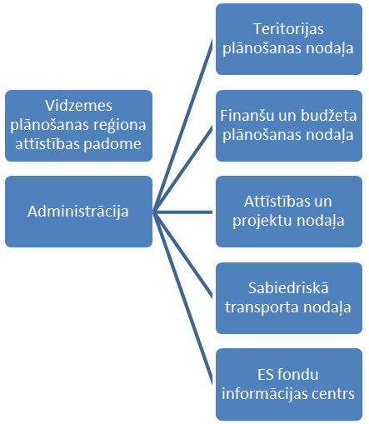

Reģiona administrācija un tās struktūrvienības darbojas saskaņā ar VPR Attīstības padomes apstiprinātajiem nolikumiem. Administrācijas darbu pārzina, koordinē, vada un par darba rezultātiem atbild administrācijas vadītāja - Guna Kalniņa – Priede.

- Personāls

Vidzemes plānošanas reģionā 2013.gadā - 35 amata vietas.

Personāla izglītība:
- 33 darbinieki – ar augstāko izglītību;
- 2 darbinieki – ar vidējo izglītību;

Personāla sadalījums pa vecuma grupām:
- 9 darbinieki vecumā no 25 līdz 30 gadiem; (7 sievietes, 2 vīrieši)
- 14 darbinieki vecumā no 31 līdz 40 gadiem; (12 siev., 2 vīr.)
- 8 darbinieki vecumā no 41 līdz 50 gadiem; (6 siev., 2 vīr.)
- 6 darbinieki vecumā no 51 līdz 60 gadiem; (5 siev.,1 vīr.)
- 2 darbinieki vecāks par 61 gadu. (1 siev.,1 vīr.)

Personāla sadalījums pēc dzimuma:
- 31 sieviete;
- 8 vīrieši.

Kadru mainība:
- ar 3 darbiniekiem izbeigtas darba attiecības; (2 siev.,1 vīr.)
- ar 6 darbiniekiem noslēgti līgumi par jaunām darba attiecībām. (5 siev., 1 vīr.)

- Komunikācija ar sabiedrību

Vidzemes plānošanas reģiona informāciju par reģiona aktualitātēm un aktivitātēm, par projektu idejām un to īstenošanas gaitu u.c. svarīgiem jautājumiem kopumā Latvijā, Vidzemē un plānošanas reģionā, kā arī reģiona pašvaldībās regulāri aktualizē VPR mājaslapā, interneta vietnē www.vidzeme.lv.
Informācija par aktualitātēm reģionā un novados atrodama VPR izdevumā „VPR Jaunumi”.
VPR ES fondu informācijas centrs ir veicis rīkoto semināru apmeklētāju viedokļu analīzi. Lielākā daļa – aptuveni 90% - interesentu ir bijuši apmierināti gan ar semināru saturisko daļu, gan piesaistītajiem lektoriem, gan sagatavotajiem izdales materiāliem, kā arī semināru norises vietām.
Lielākā daļa semināru apmeklētāju informāciju par semināriem saņem tieši savā e-pasta kastītē (64%), internetā to atrod 17% semināru apmeklētāju, bet pārējie interesenti šo informāciju uzzina no organizācijas vadības, kolēģiem, draugiem un paziņām.

- 2013.gada galvenie uzdevumi (prioritātes un pasākumi)

  - izstrādāts un apstiprināts plānošanas reģiona ikgadējais darba plāns un sagatavots 2014.gada budžeta pieprasījums;
  - organizēts un nodrošināts Attīstības padomes darbs 5 (piecās) sēdēs, vienā visu reģiona pašvaldību vadītāju kopsapulcē;
  - sagatavots izskatīšanai Attīstības padomē spēkā esošo reģiona plānošanas dokumentu esošās situācijas apraksts; izveidota un aktualizēta datu bāze par vietējo pašvaldību plānošanas dokumentiem;
  - sagatavoti 8 (astoņi) jauni projektu pieteikumi attīstības atbalsta pasākumu ietvaros;
  - veiktas aktivitātes reģiona attīstības programmas izstrādes nodrošināšanai;
  - sniegti nosacījumi Gulbenes novada domei teritorijas plānojuma izstrādei;
  - sniegti atzinumi par plānošanas reģionā ietilpstošo vietējo pašvaldību:
    - ilgtspējīgas attīstības stratēģijām (24);
    - attīstības programmām (7);
    - teritorijas plānojumiem (11);
    - atsevišķu projektu pieteikumiem (4);
  - sagatavoti un sniegti vairāk kā 10 atzinumi/priekšlikumi ministrijām normatīvo aktu un politikas plānošanas dokumentu izstrādei/aktualizācijai;
  - noorganizēts seminārs pašvaldību speciālistiem, sadarbībā ar Vidzemes augstskolu – viena reģionāla līmeņa konference;
  - nodrošināta reģiona interešu pārstāvība dažādās sanāksmēs visos ar Vidzemes plānošanas reģionu saistītos jautājumos, reģiona viedokļa iekļaušanu programmdokumentos, normatīvo aktu projektos un pieņemtajos lēmumos;
  - nodrošināta regulāra informācijas apmaiņa ar reģiona pašvaldībām un sociālekonomiskajiem partneriem par aktuāliem jautājumiem;
  - sniegts atbalsts valsts pārvaldes iestādēm un pašvaldībām semināru organizēšanā par ES Struktūrfondiem u.c. jautājumiem visā Vidzemes teritorijā;
  - nodrošināta sabiedriskā transporta funkcijas izpilde:
    - apzināts plānošanas reģiona autobusu maršrutu tīkls, veikta autobusu maršrutu tīkla analīze un optimizēšana (vairāk kā 220 maršruti un 1160 reisi);
    - veikti reģiona pārziņā esošā autobusu maršrutu tīkla reģionālo vietējās nozīmes maršrutu (56) grozījumi un braukšanas maksas (tarifu) izmaiņas;
    - organizēts un nodrošināts Sabiedriskā transporta pakalpojumu komisijas 13 sēžu darbs;
    - kompetences ietvaros veikta visu (6) sabiedriskā transporta pakalpojumu sniedzēju uzraudzība un kontrole;
    - veikta pasažieru pārvadātāju pakalpojumu apjoma un finanšu rezultātu analīze;
    - izstrādāti 11, saskaņoti ar VSIA „Autotransporta direkcija” 13 lēmumi par dažāda veida grozījumiem maršrutu tīklā;
    - nodrošināta reģiona sabiedriskā transporta pakalpojumu sniedzēju zaudējumu kompensēšanai piešķirtā valsts finansējuma ikmēneša sadale;
    - aktualizēta datu bāze par sabiedriskā transporta pakalpojumu apjomu, pasažieru pārvadātāju finanšu rezultātiem, reģionam šim mērķim piešķirtā valsts finansējuma izlietojumu;
    - nodrošināta aktuālās informācijas ievadīšana Vienotās biļešu tirdzniecības sistēmas datu bāzē;
    - veikti sagatavošanās priekšdarbi pārejai uz norēķiniem eiro valūtā no 2014.gada 1.janvāra, t.sk., noorganizēts informatīvs seminārs pasažieru pārvadātājiem; izsniegti informatīvi izglītojošie materiāli;
    - sagatavoti pasažieru pārvadātāju latos aprēķināto braukšanas maksas (tarifu) pārrēķini (tarifu tabulas) eiro valūtā un veiktas noslēgto koncesijas līgumu izmaiņas par braukšanas maksu un bagāžas pārvadāšanu autobusos no 2014.gada 1.janvāra;
    - pamatojoties uz spēkā esošo normatīvo aktu grozījumiem un saskaņā ar VSIA „Autotransporta direkcija” pieprasījumiem, ierosinājumiem sagatavota un nosūtīta (nodota) VSIA „Autotransporta direkcija” nepieciešamā dokumentācija, saistīta ar sabiedriskā transporta funkcijas pārdali no 2014.gada 1.janvāra;
    - nodrošināta sabiedriskā transporta funkcijas daļēja nodošana VSIA „Autotransporta direkcija” atbilstoši normatīvo aktu prasībām;
    - sniegti priekšlikumi, iebildumi, ieteikumi par sabiedriskā transporta jomas normatīvajiem aktiem.
  - nodrošināts sadarbības turpinājums ar Kultūras ministriju, Kultūrkapitāla fondu saskaņā ar Deleģēšanas līgumu un Vidzemes kultūras programmu; noslēgti 32 līgumi ar kultūras projektu īstenotājiem; noorganizēti 3 semināri un 1 reģionālā konference;
  - veiktas aktivitātes Vidzemes augstvērtīgas un veselīgas pārtikas klastera attīstībai un darbības juridiskā ietvara pilnveidošanai ( notikušas 5 biedru tikšanās; noslēgts sadarbības līgums; nodrošināta līdzdalība izstādē Vācijā, pieredzes apmaiņas seminārā Zviedrijā);
  - sadarbībā ar Lejasreinas (Francija) departamentu:
    - noorganizēta Vidzemes uzņēmēju dalība 2 starptautiskajās izstādēs;
    - atrasti 4 sadarbības partneri;
    - izveidots jauns tūrisma produkts – kājāmgājēju maršruts Veclaicenē;
    - noorganizēts seminārs;
    - noorganizēta viena ceļojošā foto izstāde (Kuldīga, Ventspils, Rīga);
  - sadarbībā ar Pleskavas un Sanktpēterburgas apgabalu (Krievija) administrācijām noorganizētas 3 vizītes par kultūras un uzņēmējdarbības jomām;
  - nodrošināta ES fondu informācijas centra darbība:
    - sniegti informācijas pakalpojumi vairāk kā 1500 interesentiem;
    - noorganizēti 25 semināri;
    - nodrošināta dalība Riga food 2013 izstādē;
    - noorganizēta sanāksme ar citu reģionu informācijas centru darbiniekiem;
    - nodrošināts 11 aktuālā ieviešanā esošo dažādu fondu projektu darbs;
    - nodrošināta piedalīšanās Eiropas teritoriālās sadarbības programmu 2014 – 2020 izstrādē un Igaunijas – Latvijas, Centrālbaltijas programmu Apvienotajā Programmēšanas komitejā;
  - veikta regulāra informācijas aktualizēšana Vidzemes plānošanas reģiona mājas lapā.

- Reģiona 2013.gada finanšu resursi un darbības rezultāti

  - Vidzemes plānošanas reģiona valsts budžeta finansējums un tā izlietojums (latos)
Valsts budžeta finansējums un tā izlietojums (latos)

Nr. p.k. | Finansiālie rādītāji | Iepriekšējā gadā (faktiskā izpilde) | Pārskata gadā
Nr. p.k. | Finansiālie rādītāji | Iepriekšējā gadā (faktiskā izpilde) | apstiprināts likumā | faktiskā izpilde
1. | Finanšu resursi izdevumu segšanai (kopā) | 3 610 684 | 4 649 191 | 4 328 007
1.1. | dotācijas | 3 487 440 | 4 398 432 | 4 137 249
1.2. | maksas pakalpojumi un citi pašu ieņēmumi | 27 411 | 3 514 | 6 571
1.3. | ārvalstu finanšu palīdzība | 95 833 | 247 245 | 184 187
1.4. | ziedojumi un dāvinājumi | 0 | 0 | 0
2. | Izdevumi (kopā) | 3 567 497 | 4 693 238 | 4 296 381
2.1. | uzturēšanas izdevumi (kopā) | 3 560 545 | 4 680 975 | 4 288 677
2.1.1. | kārtējie izdevumi | 802 319 | 657 749 | 631 933
2.1.2. | procentu izdevumi | 0 | 0 | 0
2.1.3. | subsīdijas, dotācijas un sociālie pabalsti | 2 553 088 | 3 256 526 | 3 256 526
2.1.4. | kārtējie maksājumi Eiropas Kopienas budžetā un starptautiskā sadarbība | 24 740 | 434 823 | 79 872
2.1.5. | uzturēšanas izdevumu transferti | 180 398 | 331 877 | 320 346
2.2. | izdevumi kapitālieguldījumiem | 6 952 | 12 263 | 7 704
Ailē „apstiprināts likumā” uzrādītas summas „plāns ar izmaiņām” pēc izpildes gada beigās (naudas plūsma).
Ailē „faktiskā izpilde” summas uzrādītas pēc uzkrāšanas principa.

Detalizēta informācija par 2013.gada finansējumu un tā izlietojumu skatāma Vidzemes plānošanas reģiona 2013.gada pārskatā:

https://bp.kase.gov.lv/pub5.5/code/pub.php?module⁼pub&orgs⁼min.

  - Reģionā paveiktais pa struktūrvienībām

    - Finanšu un budžeta plānošanas nodaļa

Finanšu un grāmatvedības nodaļa strādā, pamatojoties uz likumu „Par pašvaldībām”, likumu „Par grāmatvedību”, tiesību aktiem, kas reglamentē gada pārskatu sagatavošanu u.c., kā arī ar iestādes iekšējiem tiesību aktiem- nolikumiem, u.c.
Nodaļas 2013.gada pamatuzdevums ir pārzināt VPR pārskata gada finanšu jomu un sagatavot nākamā gada budžeta pieprasījumu.

    - Teritorijas plānošanas nodaļa

Viens no galvenajiem teritorijas plānošanas nodaļas 2013.gada uzdevumiem bija attīstības plānošanas organizēšana un īstenošana, kā arī atzinumu sniegšana par vietējo pašvaldību attīstības plānošanas dokumentu atbilstību normatīvo aktu prasībām.
Saskaņā ar likuma „Teritorijas attīstības plānošanas likums” 12.panta 1.punkta un Pārejas noteikumu 7.punkta prasībām vietējām pašvaldībām līdz 2013.gada 31.decembrim bija jāizstrādā ilgtspējīgas attīstības stratēģijas, taču, ņemot vērā reālo situāciju, vairākās pašvaldībās jaunu attīstības plānošanas dokumentu izstrāde un apstiprināšana netika pabeigta. Viens no iemesliem tam bija nepietiekamais finansējums šim mērķim.
Īpaša uzmanība pārskata gadā tika pievērsta spēkā esošās Attīstības programmas Uzraudzības ziņojuma sagatavošanai. 2013.gads gan pašvaldībām, gan arī reģionam bija būtisks, prognozējot tuvāko septiņu gadu darbus un iespējas, līdz ar to tika sniegti daudzi priekšlikumi gan Reģionālās politikas pamatnostādņu izstrādes gaitā, gan Eiropas Savienības fondu līdzekļu programmēšanas 2014.-2020.gadam laikā. Reģiona priekšlikumi gan ne vienmēr tika ņemti vērā.
2013. gadā tika parakstīts līgums ar Vides aizsardzības un reģionālās attīstības ministriju par Norvēģijas finanšu instrumenta projekta „Latvijas plānošanas reģionu un vietējo pašvaldību teritoriālās attīstības plānošanas kapacitātes palielināšana un attīstības plānošanas dokumentu izstrādāšana” īstenošanu. Šī projekta ietvaros tiks izstrādāta Vidzemes plānošanas reģiona ilgtspējīgas attīstības stratēģija un attīstības programma. Projekts kopumā vērtējams kā nozīmīgs atbalsts reģionam un pašvaldībām kapacitātes stiprināšanā.
Nodaļas darbs tiek plānots un organizēts, pamatojoties uz Reģionālās Attīstības likumā, Teritorijas attīstības plānošanas likumā, Attīstības plānošanas sistēmas likumā, Likumā par pašvaldībām plānošanas reģioniem un pašvaldībām noteiktajām pamatfunkcijām:
- plānošanas reģionu attīstības plānošanas dokumentu – reģiona ilgtspējīgas attīstības stratēģijas un reģiona attīstības programmas – izstrādes/aktualizācijas un ieviešanas nodrošināšana;
- reģionālā un vietējā līmeņa attīstības plānošanas dokumentu savstarpējās saskaņotības un atbilstības normatīvo aktu prasībām nodrošināšana;
- nacionālā līmeņa attīstības plānošanas dokumentu atbilstības plānošanas reģionu attīstības plānošanas dokumentiem izvērtēšana;
- plānošanas reģiona un pašvaldību sadarbības ar nacionālā līmeņa institūcijām nodrošināšana;
- plānošanas reģiona reģionālās attīstības atbalsta pasākumu izstrādes un īstenošanas nodrošināšana.

Izstrādājot jaunus vai izvērtējot un aktualizējot jau esošus nacionālā, reģionālā vai vietējā līmeņa teritorijas attīstības, kā arī nozaru politiku plānošanas dokumentus, VPR Teritorijas plānošanas nodaļa ievēro arī Ministru kabineta 16.07. 2013. noteikumu Nr. 402 „Par plānošanas reģionu teritorijas attīstības plānošanas dokumentiem”, 16.10.2012. noteikumu Nr. 711 „Noteikumi par pašvaldību teritorijas attīstības plānošanas dokumentiem” u.c. prasības un nosacījumus, kā arī ņem vērā Latvijas ilgtspējīgas attīstības stratēģiju līdz 2030. gadam, Nacionālās attīstības plānu 2014.-2020. gadam, Vidzemes plānošanas reģiona attīstības plānošanas dokumentu – Vidzemes plānošanas reģiona teritorijas (telpiskais) plānojumu 2007.-2027.gadam.
Divi galvenie reģionā ietilpstošo pašvaldību teritorijas attīstības plānošanas dokumenti ir pašvaldību ilgtspējīgas attīstības stratēģijas un pašvaldību attīstības programmas.
Līdz 2013. gada 31. decembrim visas Vidzemes pašvaldības ir uzsākušas attīstības programmu izstrādi, un lielākajā daļā pašvaldību šīs programmas jau ir apstiprinātas. Neskatoties uz to, ka saskaņā ar normatīvo aktu prasībām vietējām pašvaldībām līdz 2013. gada beigām bija jāizstrādā ilgtspējīgas attīstības stratēģijas, šā attīstības plānošanas dokumenta izstrādes darbs nav tā sekmējies, jo atsevišķos novados stratēģijas izstrāde līdz 2013.gada beigām vēl nav uzsākta.
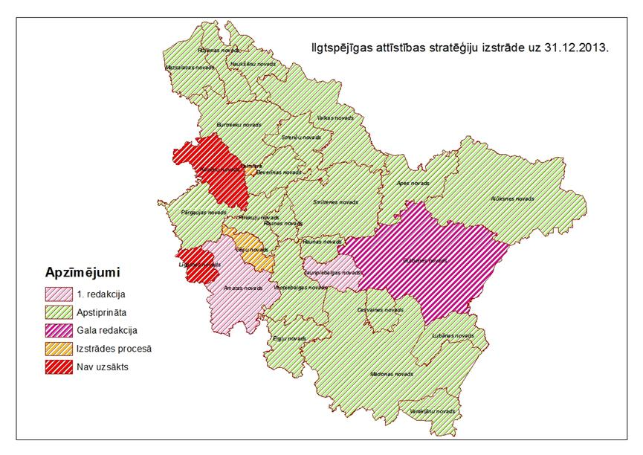
1.attēls „Ilgtspējīgas attīstības stratēģiju izstrāde uz 31.12.2013.”

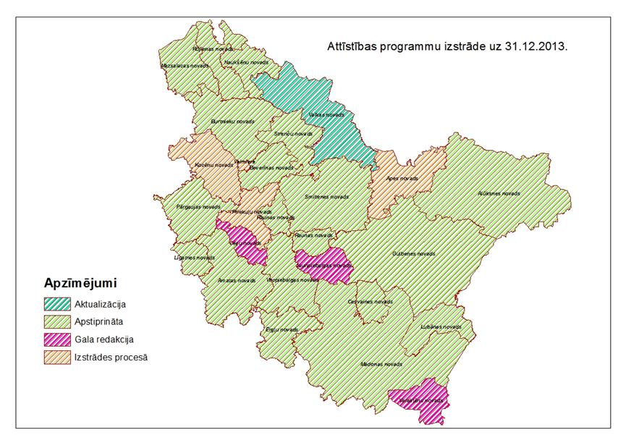
2.attēls „Attīstības programmu izstrāde uz 31.12.2013.”

Jāpiezīmē gan, ka Saeima ir atbalstījusi izteiktos priekšlikumus par pašvaldību ilgtspējīgas attīstības stratēģiju izstrādes termiņa pagarināšanu, un 2014.gada 12.martā ir stājies spēkā Teritorijas attīstības plānošanas likums ar grozījumiem, kur noteikts, ka: „Vietējās pašvaldības un plānošanas reģioni līdz 2014.gada 31.decembrim nodrošina ilgtspējīgas attīstības stratēģiju un attīstības programmu izstrādi vai aktualizāciju saskaņā ar šo likumu.”.

Pamatojoties uz iepriekš minētajiem normatīvajiem aktiem un, ņemot vērā reģionā ietilpstošo novadu pašvaldību attīstības plānošanas dokumentu izstrādes intensitāti, Vidzemes plānošanas reģions pārskata gadā sniedzis:
- 1 nosacījumus teritorijas plānojuma izstrādei;
- 24 atzinumus par ilgtspējīgas attīstības stratēģijām;
- 7 atzinumus par attīstības programmām;
- 11 atzinumus par teritorijas plānojumiem;
- 4 atzinumus novadu pašvaldībām par projektu pieteikumiem.

Ar 2013. gadā parakstīto līgumu par Norvēģu finanšu instrumenta projekta „Latvijas plānošanas reģionu un vietējo pašvaldību teritoriālās attīstības plānošanas kapacitātes palielināšana un attīstības plānošanas dokumentu izstrādāšana” īstenošanu faktiski ir noteikta Teritorijas plānošanas nodaļas 2014. gada darbu prioritāte – ilgtspējīgas attīstības stratēģijas un attīstības programmas izstrāde.
Līdz 2014. gada 31.decembrim saskaņā ar Teritorijas attīstības plānošanas likumu reģiona pašvaldības veiks ilgtspējīgas attīstības stratēģiju un attīstības programmu izstrādi vai aktualizāciju, tāpēc VPR turpinās izsniegt nosacījumus šo dokumentu izstrādei, kā arī izvērtēs iepriekš minētos teritorijas attīstības dokumentus un projektu pieteikumus un sniegs atzinumus par to atbilstību normatīvo aktu prasībām un plānošanas reģiona teritorijas attīstības tendencēm.
Nodaļas darbs tiks turpināts saskaņā ar spēkā esošajiem teritorijas attīstības plānošanas jomas normatīvajiem aktiem, VPR nolikumiem, Attīstības padomes lēmumiem u.t.t.

    - Attīstības un projektu nodaļa

Vidzemes plānošanas reģiona Attīstības un plānošanas nodaļas uzdevums ir sekmēt Vidzemes plānošanas reģiona attīstības mērķu sasniegšanu un veicināt iestādes izaugsmi un spēju stiprināšanu, ar īstenotajiem projektiem piesaistot finansējumu šo uzdevumu izpildei un mērķu sasniegšanai.
Nodaļai 2013.gads ir bijis intensīvs projektu ieviešanas gads. Vidzemes reģiona teritorijā ar projektu palīdzību gada laikā ir ieguldīti 1 376 073 EUR nacionālā un Eiropas Savienības finansējuma. Uzsākšanas, ieviešanas un pēcieviešanas procesā pārskata gadā bijis 31 projekts. Projektu tematika ir daudzveidīga – no tūrisma un uzņēmējdarbības līdz transporta sistēmu attīstībai, ainavu un piesārņoto vietu plānošanai, bet tos vieno kopīgs mērķis – sniegt pilnvērtīgas attīstības iespējas reģionam kopumā.
VPR projektu idejas ir ļoti vispusīgas, aptver dažādas jomas, un dažas no tām raksturo pārskata gadā projektu ietvaros veiktās aktivitātes:
- VPR pārstāvji piedalījās projekta „Health4Growth” sanāksmes – meistarklases diskusijā (Portugāles pilsētā Kuimbrā) par veselības aprūpes iespējām, raugoties no biznesa infrastruktūras, finanšu un cilvēkresursu aspekta;
- VPR projektā „Informācijas sabiedrības un IKT attīstība audiovizuālajā uzņēmējdarbībā” veica detalizētu situācijas izpēti šā sektora novērtējumam Vidzemē, skatot audiovizuālās jomas attīstības priekšnosacījumus, vērtējot institucionālo atbalstu un finansējumu sektora attīstībai;
- Projektā „Pārvietojies zaļi”, kura mērķis ir meklēt risinājumus ilgtspējīgam un videi draudzīgam transportam, Gulbenes – Alūksnes bānīša pieredzi iepazina trīs pārstāvji no Austrijas, Burgelandes reģiona;
- VPR ieviestā starptautiskā projekta „Inteliģento transporta sistēmu risinājumu tīkls reģionos” komanda Īrijas galvaspilsētā Dublinā piedalījās kārtējā projekta partneru sanāksmē un sestajā tematiskajā seminārā „Automašīnu un nelaimes gadījumu automātiskā kontrole”, prezentējot partneru pieredzi minētajā jomā;
- Projektā „TOURage” izdota jauna ziņu lapa gan par projekta pēdējā pusgada aktualitātēm, gan arī par senioru tūrisma pakāpenisko iedzīvināšanu dažādos Eiropas reģionos;
- Gada pēdējos mēnešos projektā „Via Hanseatica” noritēja spraigs darbs, gatavojoties starptautiskajām tūrisma izstādēm Somijā, Vācijā un Krievijā (2014.gada pirmajā pusē aicināti ārvalstu tūristi iepazīties ar tūrisma maršrutu „Via Hanseatica” Latvijā, Igaunijā un Krievijā); tika veidota arī mājaslapa www.viahansaetica.info;
- Ar veiksmīgiem pašmāju piemēriem un inovatīvas ārvalstu pieredzes iepazīšanu novembra beigās aizvadīts VPR projekta „Grisi PLUS” ietvaros rīkotais seminārs pašvaldību speciālistiem „Vietas pievilcība: meklējumi un risinājumi”;
- Maijā, iesaistoties arī VPR, veiksmīgi noslēdzās projekts „Build up Skills Latvija. Šajā projektā izstrādāts Rīcības plāns būvniecības nozarē strādājošo izglītības kvalifikācijas celšanai. Gada beigās uzsākts projekta „Build up Skills FORCE” ieviešana.
Eiropas Savienības (ES) fondu plānošanas perioda pēdējā gadā notikusi intensīva gatavošanās jaunajam periodam – ir definēti Vidzemes reģionam nozīmīgi projekti, strādāts Igaunijas – Latvijas un Latvijas – Krievijas programmu programmēšanas komitejās. Pateicoties Vidzemes pašvaldību priekšlikumiem, ir izstrādātas un VPR Attīstības padomē apstiprinātas 15 projektu idejas nākošā perioda teritoriālās sadarbības programmām.
Ievērojami ir paplašinājusies iestādes sadarbība ar ārvalstu partneriem. Mērķtiecīgi attīstīta sadarbība ar Lejasreinas departamentu Francijā un Pleskavas apgabalu Krievijā, kā arī uzturēta aktīva saikne ar 145 projektu partneriem 29 valstīs. Eiropas reģionos Vidzemes vārds kļūst aizvien pazīstamāks. Vidzemes plānošanas reģions Eiropā ir iemantojis profesionālas, konstruktīvas, uz izaugsmi vērstas iestādes reputāciju. Vairāki Vidzemes plānošanas reģiona partnerībā ieviestie projekti (Via Hanseatica, Baltic Training Program, BSR Food Cluster Network) ir tikuši nominēti starp izcilākajiem pagājušā plānošanas perioda projektiem.
Tomēr svarīgākie VPR sadarbības partneri ir Vidzemes plānošanas reģiona pašvaldības, kuru speciālisti iegulda enerģiju, laiku, pacietību un resursus katras vietas un visa reģiona izaugsmē.
Arī 2014.gadā darbs projektu jomā tiks turpināts. Virknei ES finanšu instrumentu (Horizon 2020, Erasmus⁺, Radošā Eiropa) 2014.-2020.gada perioda projektu uzsaukumi jau ir sākušies, tādēļ VPR strādā pie jaunu projektu izstrādes.
Reģiona attīstības dokumentu izstrāde 2014.gadā būs kā ietvars un pamats attīstības projektu definēšanai. Būs jāiegulda liels darbs kopīgo mērķu noteikšanā un interešu saskaņošanā.

Vidzemes plānošanas reģiona 2013.gadā plānoto un īstenoto projektu saraksts (detalizētāk par projektiem: http://www.vidzeme.lv/lv/projekti/)

Nr. p.k. | Fonda / programmas nosaukums | Projekta nosaukums un numurs | Projekta mērķis | Projekta īstenošanas stadija | VPR projekta budžets (LVL vai EUR saskaņā ar līgumu) | Atbilstība Vidzemes attīstības programmas noteiktajiem mērķiem
 | Igaunijas-Latvijas-Krievijas Pārrobežu sadarbības programma | Attālo teritoriju attīstība, izmantojot vietējos resursus pārrobežu VIA HANSEATICA tūrisma maršruta izstrādē  Advancing remote areas by development of cross-border VH tourism route on basis of local resources: VIA HANSEATICA  Nr. ESTLATRUS/1.3/ELRI-113/2011/04 | Projekta mērķis ir veicināt attālo Igaunijas, Latvijas un Krievijas projekta teritoriju ilgtspējīgu attīstību, izmantojot Via Hanseatica pārrobežu tūrisma maršruta potenciālu. | Notiek projekta ieviešana | 389958,43 EUR | 13.5. VIDĒJA TERMIŅA MĒRĶIS  Attīstīta pakalpojumu infrastruktūra, nodrošināta pakalpojumu pieejamība.  13.5.1. Aktivitāte  Veicināt tūrisma un aktīvās atpūtas infrastruktūras attīstību.
 | INTERREG IV C | RITS-Net - Inteliģento transporta sistēmu risinājumu tīkls reģionos  RITS-Net - Regions for ITS Solutions Network  Nr. 1187R4 | Projekta mērķis ir palīdzēt reģioniem attīstīt individuālus inteliģento transporta sistēmu (ITS) plānus, lai veidotu ilgtspējīgu transporta sistēmu reģionos. Projekta partneri analizēs un salīdzinās dažādas politikas nostādnes, apkopos labākos Eiropas tehniskos risinājumus inteliģento transporta sistēmu jomā un meklēs veidus kā tos ieviest reģionos. | Notiek projekta ieviešana | 139720 EUR | 1.1. VIDĒJA TERMIŅA MĒRĶIS  Attīstīta transporta infrastruktūra un efektīva tās izmantošana – reģiona un valsts vajadzībām atbilstošu kvalitatīvu autoceļu izveide.
 | Centrālā Baltijas jūras reģiona INTERREG IVA pārrobežu sadarbības programma | „Senās Kulta Vietas – Baltijas Jūras Piekrastes Kopīgā Identitāte” (Saīsināti - "Cult Identity")  CB35 | Nodrošināt zināšanu un informācijas pieejamību par senajām svētvietām, veicinot vides sakārtošanas aktivitātes, sabiedrības interesi kā par vērtīgiem kultūrvēsturiskajiem objektiem,  Popularizēt senās kulta vietas / svētvietas kā tūrisma galamērķi, veidojot jauna veida tūrisma produktu,  Veicināt vietējās uzņēmējdarbības attīstību, ietverot tūrisma piedāvājumā jaunus produktus un nodrošinot to popularizēšanu sabiedrībā. | Notiek projekta ieviešana | 164160,00 EUR | 13.5. VIDĒJA TERMIŅA MĒRĶIS  Attīstīta pakalpojumu infrastruktūra, nodrošināta pakalpojumu pieejamība.  13.5.1. Aktivitāte  Veicināt tūrisma un aktīvās atpūtas infrastruktūras attīstību.  13.3. VIDĒJA TERMIŅA MĒRĶIS  Vidzeme veidojas par uzņēmējdarbībai pievilcīgu reģionu.  13.3.1. Aktivitāte  Sekmēt mikro, mazo un vidējo uzņēmumu veidošanos un attīstību
 | Valsts Kultūrkapitāla fonds, valsts a/s „Latvijas valsts meži” finansētās mērķprogrammas „2012. gada projektu konkurss par tiesībām realizēt Kurzemes, Latgales, Zemgales un Vidzemes kultūras programmas, lai nodrošinātu kultūras pieejamību reģionos” | Vidzemes kultūras programma 2012  Projekta Nr. 2012-1-ZIE-M07004 | Veicināt līdzsvarotu kultūras procesu attīstību un kultūras pieejamību Vidzemes reģionā. | Notiek projekta ieviešana | 30000,00 LVL | 7.1. VIDĒJA TERMIŅA MĒRĶIS  Attīstīta kultūras infrastruktūra un pakalpojumi.  7.1.1. Aktivitāte  Nodrošināt iedzīvotājiem pieejamību kultūras pakalpojumiem.  7.1.2. Aktivitāte  Attīstīt kultūras infrastruktūru un pakalpojumus.
 | Interreg IVC | Lauku ģeomātikas sabiedrības iniciatīva PLUS (GRISI PLUS), Nr. 1070R4 | Projekta mērķis ir izpētīt un pilnveidot lauku teritoriju attīstības politiku, pielietojot ģeomātikas rīkus, tādējādi veicinot lauku teritoriju kā potenciālo dzīves vietu pievilcību un paplašinot iespējas tajās dzīvojošajiem cilvēkiem strādāt attālināti. | Notiek projekta ieviešana | 92 485,00 EUR | 13.2. VIDĒJA TERMIŅA MĒRĶIS  Atbalstīt jaunu konkurētspējīgu produktu izstrādi un inovācijas  13.2.1. Aktivitāte  Atbalstīt IKT (informāciju un komunikāciju tehnoloģijas) izmantošanu dažādās tautsaimniecības nozarēs.
 | Eiropas Reģionālais attīstības fonds, Interreg IVC | „Vēsturiskās vērtības un ar tām saistītās ainavas” („HISTorical assets and related landsCAPE”), Nr. 1146ER4 | Rast risinājumus, kā efektīvi un ilgtspējīgi apsaimniekot un aizsargāt kultūrvēsturiskos objektus un ainavas lauku reģionos, vienlaikus iedzīvotājiem radot labvēlīgus dzīves apstākļus. | Notiek projekta ieviešana | 71589,32 EUR | 11.1. VIDĒJA TERMIŅA MĒRĶIS  Saglabāta bioloģiskā daudzveidība un Vidzemei raksturīgās dabas ainavas.  11.1.1. Aktivitāte  Izkopt Vidzemei raksturīgo dabas ainavu un saglabāt bioloģisko daudzveidību.
 | Eiropas Reģionālais attīstības fonds, Interreg IVC | „Pārvietojies zaļi!” („Move on Green”), Nr. 1130ER4 | Uzlabot Eiropas reģionālo politiku efektivitāti attiecībā uz lauku teritoriju ilgtspējīgu transporta sistēmu. | Notiek projekta ieviešana | 124 061,60 EUR | 1.1. VIDĒJA TERMIŅA MĒRĶIS  Attīstīta transporta infrastruktūra un efektīva tās izmantošana – reģiona un valsts vajadzībām atbilstošu kvalitatīvu autoceļu izveide.
 | Eiropas Reģionālais attīstības fonds, Interreg IVC | „MVU attīstība veselības aprūpes nozarē” („Developing Regional Actions to Promote SMEs in Health Sector and Stimulate Economic Growth”), Nr. 1222R4 | Uzlabot reģionālās attīstības politikas efektivitāti un darbības vidi vietējiem un reģionālajiem uzņēmējiem un veselības aprūpes sistēmas darbiniekiem. | Notiek projekta ieviešana | 120 482,00 EUR | 5.1.VIDĒJA TERMIŅA MĒRĶIS  Attīstīta veselības aprūpes infrastruktūra.  5.1.1. Aktivitāte  Attīstīt veselības aprūpes institūciju infrastruktūru.  13.3. VIDĒJA TERMIŅA MĒRĶIS  Vidzeme veidojas par uzņēmējdarbībai pievilcīgu reģionu.  13.3.1. Aktivitāte  Sekmēt mikro, mazo un vidējo uzņēmumu veidošanos un attīstību
 | ESF/ERAF/KF | Tehniskā palīdzība VPR ES fondu informācijas centra darbībai, VSID/TP/CFLA/11/03/003 | Nodrošināt Vidzemes reģiona pašvaldības, pašvaldību iestādes, uzņēmējus, nevalstiskās organizācijas un citus interesentus ar kvalitatīvu un savlaicīgu informāciju par ES fondu projektu sagatavošanu un ieviešanu. | Notiek projekta ieviešana | 150 000,00 LVL | 21.1. VIDĒJA TERMIŅA MĒRĶIS  Speciālistu kvalifikācijas celšana.  21.1.1.Aktivitāte  Paaugstināt speciālistu profesionālo kvalifikāciju  13.3. VIDĒJA TERMIŅA MĒRĶIS  Vidzeme veidojas par uzņēmējdarbībai pievilcīgu reģionu.  13.3.1. Aktivitāte  Sekmēt mikro, mazo un vidējo uzņēmumu veidošanos un attīstību.  13.5. VIDĒJA TERMIŅA MĒRĶIS  Attīstīta pakalpojumu infrastruktūra, nodrošināta pakalpojumu pieejamība.
 | Eiropas Reģionālais attīstības fonds, Interreg IVC | Senioru tūrisma attīstība nomaļos reģionos (Tourage), Nr. 1031R4 | Projekta mērķis ir attīstīt senioru tūrismu, lai sekmētu reģiona ekonomisko izaugsmi un atbalstītu aktīvu un veselīgu novecošanu. | Notiek projekta ieviešana | 147 531,00 EUR | 13.5. VIDĒJA TERMIŅA MĒRĶIS  Attīstīta pakalpojumu infrastruktūra, nodrošināta pakalpojumu pieejamība.  13.5.1. Aktivitāte  Veicināt tūrisma un aktīvās atpūtas infrastruktūras attīstību.
 | Eiropas Reģionālais attīstības fonds, Interreg IVC | Informācijas sabiedrības un informācijas komunikāciju tehnoloģiju attīstība audiovizuālajā uzņēmējdarbībā (Medi@tic), Nr. 1238R4 | Identificēt un sniegt ierosinājumus vietējās un reģionālās politikas izstrādē, lai īstenotu un attīstītu informācijas komunikāciju tehnoloģiju (IKT) izmantošanu audiovizuālajā nozarē. | Notiek projekta ieviešana | 105 170,00 EUR | 13.2. VIDĒJA TERMIŅA MĒRĶIS  Atbalstīt jaunu konkurētspējīgu produktu izstrādi un inovācijas  13.2.1. Aktivitāte  Atbalstīt IKT (informāciju un komunikāciju tehnoloģijas) izmantošanu dažādās tautsaimniecības nozarēs.
 | Centrālā Baltijas jūras reģiona INTERREG IVA pārrobežu sadarbības programma | Piesārņoto vietu salīdzinošā novērtēšana (BECOSI) | Atrast metodes kā paaugstināt piesārņoto vietu sanācijas efektivitāti.  Integrēt piesārņoto vietu plānošanu telpiskās plānošanas sistēmā. Mērķgrupu informēšanas metožu uzlabošana, lai tādējādi veicinātu drošāku vidi. | Notiek projekta ieviešana | 81 776 EUR | 2.1. VIDĒJA TERMIŅA MĒRĶIS  Samazināts vides piesārņojums, attīstītas tehnoloģijas vides piesārņojuma mazināšanai.  2.1.1. Aktivitāte  Novērst vai samazināt vides piesārņojuma risku.

Šo funkciju īstenošanas procesā pārskata gadā reģiona administrācijas darbinieki:

- nodrošina dalību Vides aizsardzības un reģionālās attīstības ministrijas rīkotajās sanāksmēs par reģiona ilgtspējīgas attīstības stratēģijas izstrādi un par reģiona attīstības programmas izstrādi;
- gatavo pašreizējās situācijas apraksts;
- iegūst dati un veikta VPR attīstības plānošanas dokumentu analīze;
- gatavo uzraudzības ziņojumu;
- seko reģionālā un vietējā līmeņa attīstības plānošanas dokumentu savstarpējās saskaņotības un atbilstības normatīvo aktu prasībām nodrošināšanai;
- izveido un aktualizē datu bāzi par vietējo pašvaldību attīstības plānošanas dokumentiem;
- sniegti atzinumus VARAM, sagatavo Reģionālās politikas pamatnostādņu projektu;
- nodrošina dalību:
  - starpinstitūciju saskaņošanas darba grupās;
  - sanāksmēs par Ainavu politikas pamatnostādnēm;
- sagatavo priekšlikumus tematiskajiem mērķiem un iespējamām atbalsta jomām Eiropas teritoriālās sadarbības mērķa programmām 2014.- 2020.gada plānošanas periodam;
- sagatavo un sniedz atzinumus par:
  - administratīvo teritoriju un apdzīvoto vietu likumu (1);
  - ainavas politikas pamatnostādnēm (1);
  - profesionālās izglītības attīstību reģionā (1);
  - MK noteikumu projektu „Statistikas informācijas datu analīze” (1);
  - darbības programmu „Izaugsme un nodarbinātība” (2);
- sagatavo projektu pieteikumus attīstības atbalsta pasākumu ietvaros;
- nodrošina līdzdalību valsts institūciju izveidotajās vadības/uzraudzības un citās komitejās/komisijās:
  - Valsts pārvaldes un pašvaldību komisijas NAP izstrādes un ieviešanas uzraudzības apakškomisijā;
  - Saeimas tautsaimniecības apakškomisijas sēdēs;
  - Koordinācijas padomes sēdē;
  - Ekonomikas ministrijas sanāksmē par ekonomikas attīstības izaicinājumiem;
  - LPS valdes sēdēs un LPS diskusijā par uzņēmējdarbības atbalstu;
  - VARAM darba grupā par īpaši aizsargājamām dabas teritorijām un konsultatīvajām padomēm un VARAM sanāksmē par Norvēģu finanšu instrumenta projekta virzību;
  - Uzraudzības komisijas sēdēs;
  - Finanšu ministrijas starpinstitūciju saskaņošanas sanāksmēs;
  - ERAF un ESF uzraudzības komitejas sanāksmē;
  - konferencēs par dažādiem jautājumiem (jaunatnes, izglītības, veselības aprūpes u.t.t.);
  - starptautisko sadarbības programmu sanāksmēs, forumos, programmēšanas komitejās, uzraudzības apakškomisijās, semināros u.t.t.

    - Sabiedriskā transporta nodaļa

Par Sabiedriskā transporta pakalpojumu likumā noteiktās funkcijas izpildi Vidzemes plānošanas reģionā pārskata gadā bija atbildīga Sabiedriskā transporta nodaļa.

Saskaņā ar Nacionālo attīstības plānu un Transporta attīstības pamatnostādnēm 2007.-2013. gadam jānodrošina attīstības centru ērta un droša sasniedzamība, izveidojot efektīvu un sabalansētu sabiedriskā transporta sistēmu. Visiem iedzīvotājiem jābūt iespējai vismaz divas reizes dienā nokļūt ar sabiedrisko transporta no pagasta centra uz novada centru, kā arī no novada centra uz reģiona centru. Faktiski ar šo rādītāju sasniegšanu nav veicies.
Vidzemes plānošanas reģionā līdz šim, ņemot vērā gan finansējuma samazinājumu, gan teritorijas īpatnības, kopā ar pasažieru pārvadātājiem ir meklētas iespējas reorganizēt un pārveidot vai kombinēt sabiedriskā transporta maršrutus tā, lai iedzīvotājus joprojām neatstātu bez sabiedriskā transporta, taču reģionā ir attālākas vietas, kur sabiedriskā transporta pakalpojumi vispār nav pieejami, ir pieejami tikai darba dienās vai skolēnu brīvlaikā pasažieru plūsmas samazināšanās dēļ šie pakalpojumi tiek sniegti tikai 1-2 reizes nedēļā.
Sabiedriskā transporta funkcijas izpildes nodrošināšanai reģionā:
- apzināts plānošanas reģiona autobusu maršrutu tīkls;
- veikta autobusu maršrutu tīkla analīze un optimizēšana (vairāk kā 220 maršruti un 1160 reisi);
- veikti reģiona pārziņā esošā autobusu maršrutu tīkla reģionālo vietējās nozīmes maršrutu (56) grozījumi un braukšanas maksas (tarifu) izmaiņas;
- organizēts un nodrošināts Sabiedriskā transporta pakalpojumu komisijas 13 sēžu darbs;
- kompetences ietvaros veikta visu (6) sabiedriskā transporta pakalpojumu sniedzēju uzraudzība un kontrole; saņemti, izskatīti, izanalizēti un nosūtīti VSIA „Autotransporta direkcija” sabiedriskā transporta pakalpojumu sniedzēju 2012.gada pārskati un 2013.gada ceturkšņu pārskati par sabiedriskā transporta pakalpojumu peļņu vai zaudējumiem;
- sagatavota informācija par piešķirtā valsts budžeta finansējuma prognozēto un faktisko izpildi par katru pasažieru pārvadātāju saskaņā ar Ministru prezidenta 29.04.2013. rezolūciju Nr. 11-1/46;
- aktualizēta vienošanās ar Republikas nozīmes pilsētas - Valmieras pilsētas domi par pilsētas maršrutu tīkla robežām;
- veikta pasažieru pārvadātāju pakalpojumu apjoma un finanšu rezultātu analīze;
- izstrādāti, saskaņoti ar VSIA „Autotransporta direkcija” lēmumi par dažāda veida grozījumiem maršrutu tīklā; noslēgtas vienošanās ar pasažieru pārvadātājiem par koncesijas līgumu izmaiņām sakarā ar maršrutu tīklu grozījumiem;
- nodrošināta reģiona sabiedriskā transporta pakalpojumu sniedzēju zaudējumu kompensēšanai piešķirtā valsts finansējuma ikmēneša sadale;
- aktualizēta datu bāze par sabiedriskā transporta pakalpojumu apjomu, pasažieru pārvadātāju finanšu rezultātiem, reģionam šim mērķim piešķirtā valsts finansējuma izlietojumu;
- nodrošināta aktuālās informācijas ievadīšana Vienotās biļešu tirdzniecības sistēmas datu bāzē;
- veikti sagatavošanās priekšdarbi pārejai uz norēķiniem eiro valūtā no 2014.gada 1.janvāra, t.sk., noorganizēts informatīvs seminārs pasažieru pārvadātājiem; izsniegti informatīvi izglītojošie materiāli;
- sagatavoti pasažieru pārvadātāju latos aprēķinātās braukšanas maksas (tarifu) pārrēķini (tarifu tabulas) eiro valūtā un veiktas noslēgto koncesijas līgumu izmaiņas par braukšanas maksu un bagāžas pārvadāšanu autobusos no 2014. gada 1.janvāra;
- pamatojoties uz spēkā esošo normatīvo aktu grozījumiem, un saskaņā ar VSIA „Autotransporta direkcija” pieprasījumiem, ierosinājumiem sagatavota un nosūtīta (nodota) VSIA „Autotransporta direkcija” nepieciešamā dokumentācija, saistīta ar sabiedriskā transporta funkcijas pārdali no 2014.gada 1.janvāra;
- nodrošināta sabiedriskā transporta funkcijas daļēja nodošana VSIA „Autotransporta direkcija” atbilstoši normatīvo aktu prasībām;
- sniegti priekšlikumi, iebildumi, ieteikumi par sabiedriskā transporta jomas normatīvajiem aktiem, t.sk., par plānošanas reģionu funkcijām vienotā sabiedriskā transporta pakalpojumu plānošanas modelī;
- sagatavota informācija VARAM iesniedzamajām 2013. gada ceturkšņu atskaitēm par VPR darba plāna izpildi sabiedriskā transporta jomā.

Domājot par iedzīvotāju tiesībām brīvi pārvietoties un arī par efektīvu sabiedriskā transporta sistēmas plānošanu, viena no idejām ir pilotprojekts par transportu pēc pieprasījuma, kas piemērots tieši tādām teritorijām kā Vidzemes plānošanas reģions, kur iedzīvotāju blīvums teritorijā ir mazs, līdz ar to ir ļoti sarežģīti efektīvi organizēt sabiedriskā transporta pakalpojumus.

2014.gadā un turpmāk Sabiedriskā transporta nodaļa nodrošinās plānošanas reģioniem Sabiedriskā transporta pakalpojumu likumā deleģēto funkciju izpildi:
- sadarbībā ar Autotransporta direkciju:
  - izstrādāt priekšlikumus iesniegšanai Sabiedriskā transporta padomē attiecībā uz maršrutu tīkla pārzināšanu¹
  - gatavot priekšlikumus sabiedriskā transporta pakalpojumu tarifu un to izmaiņu noteikšanai ².
- noskaidrot un apkopot plānošanas reģionā ietilpstošo pašvaldību un iedzīvotāju viedokļus par maršrutu tīklu plānošanas reģiona teritorijā ³;
- apkopot un pārstāvēt reģionā ietilpstošo pašvaldību viedokli ar sabiedriskā transporta pakalpojumiem saistītajos jautājumos Sabiedriskā transporta padomē ⁴;
- analizēt un izvērtēt Sabiedriskā transporta padomē izskatāmos jautājumus un sagatavotos lēmumprojektus, to atbilstību novadu pašvaldību interesēm;
- sagatavot informāciju par plānošanas reģionā ietilpstošo pašvaldību jautājumiem un citu Autotransporta direkcijas pieprasīto informāciju, kas nepieciešama Sabiedriskā transporta padomes lēmumu pieņemšanai ⁵;
- analizēt esošo reģionālo maršrutu tīklu, plānot un pārzināt reģionālās nozīmes maršrutus atbilstoši pasažieru plūsmai;
- apkopot pašvaldību, iedzīvotāju, uzņēmēju un citu juridisko personu viedokli un ieteikumus par esošo reģionālo maršrutu tīklu un sniegtajiem sabiedriskā transporta pakalpojumiem;
- sekot līdzi pašvaldību, skolu un citu iestāžu slēgšanai vai atvēršanai un to darba laika izmaiņām, lai ievērtētu izmaiņas, sagatavojot grozījumus maršrutu tīklā;
- analizēt informāciju par novadu pašvaldību veiktajiem skolēnu pārvadājumiem, to ietekmi uz pasažieru plūsmu reģionālās nozīmes maršrutos;
- sniegt viedokli Autotransporta direkcijai par reģionālās nozīmes maršrutu tīklu izstrādi un grozījumiem
- nodrošināt Sabiedriskā transporta padomi un Autotransporta direkciju ar informāciju, kas nepieciešama, lai saskaņā ar Sabiedriskā transporta pakalpojumu likuma 6.panta ceturto daļu, izvērtētu sabiedriskā transporta pakalpojuma (maršruta vai reisa) nepieciešamību un pietiekamību atbilstoši iedzīvotāju interesēm;
- ierosināt un iesniegt priekšlikumus Autotransporta direkcijā par jauna maršruta vai reisa atklāšanu, grozīšanu vai slēgšanu ;
- ierosināt izskatīšanai jautājumu par eksperimentālo pārvadājumu atklāšanu jaunā maršrutā vai reisā ;
- apsekot pieturvietas plānošanas reģiona teritorijā un sniegt priekšlikumus par to nepieciešamību, izbūvi un iekļaušanu maršrutu kustības sarakstos vai maršrutu aprakstos, tā veikšanai:
  - iegūt un apstrādāt datus par pieturvietu atrašanās vietām (koordinātēm), aprīkojumu (pieturas zīme, nojume, soliņš, atkritumu urna, autobusu kustības saraksts), ievadīšanai datu bāzē;
  - veikt regulāru pieturvietu apsekošanu, apzinot to tehnisko stāvokli un autobusu kustību sarakstu esamību;
  - informēt pieturvietu uzturētājus (novadu pašvaldības, VAS „Latvijas Valsts ceļi”) par neatbilstošu pieturvietu tehnisko stāvokli un nepieciešamajiem uzlabojumiem;
  - noskaidrot un apkopot iedzīvotāju un potenciālo pasažieru viedokli par pieturvietu izvietojumu un nepieciešamību to pārvietošanai;
  - analizēt esošo pieturvietu nosaukumus un sadarbībā ar reģiona pašvaldībām sagatavot priekšlikumus attiecīgo pieturvietu nosaukumu nomaiņai, kuri nosaukti kļūdaini vai neatbilst konkrētai vietai un šobrīd lietotajiem vietvārdiem;
  - saskaņot ar Autotransporta direkciju pieturvietu izvietojumu reģionālās nozīmes maršrutos ;
  - saskaņot ar Autotransporta direkciju pieturvietas nosaukuma piešķiršanu reģionālās nozīmes maršrutos ārpus republikas pilsētas administratīvās teritorijas robežām ;
- piedalīties maršruta apsekošanas komisijā, kas sastāda aktu par autoceļa, ielas vai tā posma tehnisko stāvokli, ja autoceļš vai iela netiek pienācīgi uzturēta, nosakot veicamos pasākumus, kā arī, ja ir paredzēts atklāt reģionālo maršrutu pa autoceļu vai ielu, kur pirms tam maršruti nav bijuši atklāti vai nav veikti pārvadājumi ilgāk par gadu ;
- atbilstoši savai kompetencei uzraudzīt likumu un citu normatīvo aktu ievērošanu sabiedriskā transporta nozarē un sabiedriskā transporta pakalpojumu organizēšanā maršrutu tīklā;
- veikt citus uzdevumus atbilstoši Sabiedriskā transporta padomes lēmumiem;
- gatavot un sniegt atzinumus normatīvo aktu projektiem sabiedriskā transporta nozarē;
- gatavot un sniegt informāciju plānošanas reģiona Attīstības padomei, Sabiedriskā transporta komisijai un novadu pašvaldībām par aktuāliem jautājumiem un situāciju sabiedriskajā transportā un sniegtajiem sabiedriskā transporta pakalpojumiem reģionā;
- nodrošināt fizisku un juridisku personu iesniegumu izskatīšanu un atbilžu sagatavošanu par kompetencē esošajiem sabiedriskā transporta jautājumiem;
- sagatavot un sniegt pieprasīto informāciju Satiksmes ministrijai, Autotransporta direkcijai un citām institūcijām par sabiedriskā transporta funkciju veikšanu;
- pēc plānošanas reģiona vadības rīkojuma vai pilnvarojuma pārstāvēt plānošanas reģionu un tā vārdā sadarboties ar valsts pārvaldes institūcijām, plānošanas reģiona pašvaldībām, starptautiskajām institūcijām, juridiskām un fiziskām personām sabiedriskā transporta nozarē.

    - Vidzemes plānošanas reģiona ES fondu informācijas centrs

Vidzemes plānošanas reģiona ES fondu informācijas centra galvenais uzdevums ir informēt sabiedrību par aktuālajām atbalsta programmām, tajās pieejamo finansējumu un konsultēt ikvienu, kam nepieciešama palīdzība atrast sev piemērotāko finansējuma avotu un sagatavot projekta pieteikumu.

2013.gadā ES fondu informācijas centrs sekmīgi turpināja savu darbu, un to raksturo noorganizētie 25 semināri par dažādām ar projektu ieviešanu saistītām tēmām. Tematu loks ir bijis gana plašs, sākot ar projektu pieteikumu sagatavošanu, beidzot ar sociālo mediju pielietošanu ES SF projektu popularizēšanā. Vispieprasītākie semināru temati jau vairākus gadus ir izmaiņas publisko iepirkumu normatīvajos aktos un būvniecības jautājumi. Būvniecības nozaru profesionāļi piedalījās Smiltenē notikušajā diskusijā „Kvalitatīvs būvniecības process”, vasaras beigās Ekonomikas ministrijas (EM) Būvniecības un mājokļu politikas departamenta pārstāve iepazīstināja Vidzemes pašvaldību būvniecības speciālistus ar jauno Būvniecības likumu, savukārt ūdenssaimniecības projektu iesniedzēji papildināja savas zināšanas par tehniskā projekta izstrādi un būvniecības procesu vadību, iepirkumu dokumentācijas sagatavošanu.
Tāpat 2013.gadā klientiem tika piedāvāti semināri par elektronisko dokumentu sagatavošanu, uzskaiti un izmantošanu; publiskas personas finanšu līdzekļu un mantas izšķērdēšanas novēršanas likumu; komunikāciju ES Struktūrfondu projektos, projektu izstrādi un ieviešanu. Esošie un topošie uzņēmēji tika aicināti uz semināriem par atbalstu pašnodarbinātības un uzņēmējdarbības uzsākšanai, notika diskusijas par uzņēmēju un pašvaldību sadarbības iespējām.
VPR ES fondu informācijas centra darbinieki, papildus semināru organizēšanai, konsultēja potenciālos projektu iesniedzējus par projektu sagatavošanas jautājumiem, kā arī regulāri papildināja interneta vietni www.esfinanses.lv ar jaunāko informāciju par iespējām saņemt atbalstu dažādu projektu īstenošanai.
Nākotnes iecerēs ietilpst palīdzēt ikvienam – uzņēmējiem, NVO, pašvaldību darbiniekiem, privātpersonām – jebkuram, kurš vēlas izmēģināt savus spēkus projektu pieteikumu sagatavošanas un projektu ieviešanas jomā.

    - Sadarbība ar Lejasreinas (Francija) departamentu
2013 .gadā Vidzemes plānošanas reģiona un Lejasreinas departamenta sadarbības 8.gadā tika realizēti dažādi sadarbības projekti kultūras, tūrisma, jaunatnes un uzņēmējdarbības jomās:

- kultūra:

Berštetes tradicionālās kultūras kopas dalība Jaunpiebalgas novada svētkos
Laiks: 9.-13.augusts
Vieta: Jaunpiebalga
Turpinot iepriekš aizsākto sadarbību, Berštetes kultūras kopa 23 cilvēku sastāvā atkārtoti viesojās Vidzemē. Savās ģimenēs viņus uzņēma un izmitināja Jaunpiebalgas deju kolektīvs „Piebaldzēni”. Vizītes centrālais notikums bija dalība Jaunpiebalgas novada svētkos izstādē - gadatirgū „Izvēlies Piebalgu”, kur kultūras kopa sniedza vairākus koncertus. Nākamajās dienās viņi uzstājās Piebalgas amatu dienā „Vēveros”, kā arī Gatartas pansionātā un Rīgā tautas mūzikas klubā „Folkklubs Ala Pagrabs”. Viesošanās laikā tika organizēti gan kopīgi koncerti, gan neformāli pasākumi un ekskursijas pa Vidzemi.
Jaunpiebalgas deju kolektīvs „Piebaldzēni” ir uzaicināts 2014.gadā piedalīties Berštetē rīkotajā Starptautiskajā folkloras festivālā.

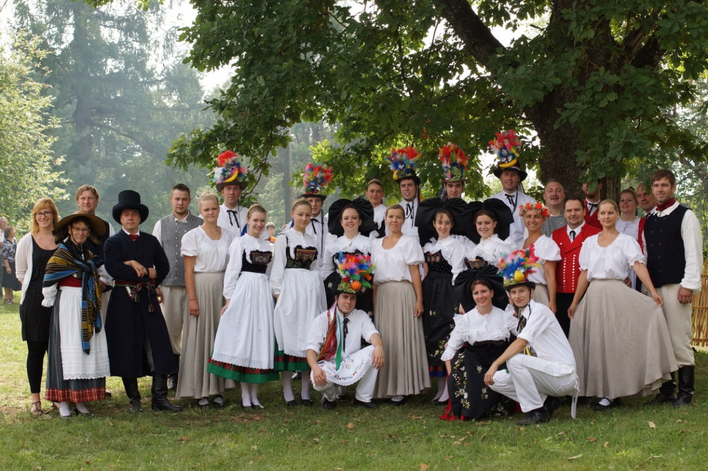

Reiņa Hofmaņa foto izstāde „Akmeņi” Kuldīgā, Ventspilī un Rīgā
Laiks:
1.-24.februāris Kuldīgā;
18.aprīlis – 21.maijs Ventspilī;
5.septembris – 18.oktobris Rīgā
Vieta:
Kuldīga - 250 apmeklētāji;
Ventspils - 500 apmeklētāji;
Rīga - 800 apmeklētāji

2011.gadā sadarbības ietvaros tika organizēta jaunā latviešu fotogrāfa Reiņa Hofmaņa foto rezidence Strasbūrā. Rezidences laikā tapa fotogrāfijas par Strasbūras pilsētu, tās ainavu. 2012.gada laikā tās tika izstādītas Strasbūrā, Alūksnē, Madonā un Cēsīs, bet 2013.gadā turpināja ceļu uz Kuldīgu, Ventspili un Rīgu.

- tūrisms:
Pieredzes apmaiņa ar kājāmgājēju taku ierīkošanas speciālistiem
Laiks: 14.-19.augusts
Vieta: Veclaicene, Alūksnes novads, Latvija

Turpinot ilggadējo sadarbību ar kājāmgājēju taku ierīkošanas speciālistiem no Vogēzu kluba federācijas, 2013.gadā Francijas speciālisti tika aicināti piedalīties seminārā par kājāmgājēju tūrisma attīstību Vidzemē. Vidzemi apmeklēja 2 federācijas pārstāvji – tās prezidents Remi Eri (RRémy Herry) un sekretārs Marsel Guts (Marcel Guth). Semināra laikā Vogēzu kluba pārstāvji iepazīstināja ar viņu izveidoto taku marķēšanas metodi, pēc kuras jau 2012.gadā Alūksnes novada Veclaicenes pagastā tika nomarķētas vairākas takas, to skaitā, Ilgāja-Peļļu dabas taka. Seminārā piedalījās Vidzemes pašvaldību tūrisma speciālisti, Dabas aizsardzības pārvaldes, Vidzemes plānošanas reģiona, VAS „Latvijas Valsts meži” un „Igaunijas Valsts meži” (RMK), VARAM un Vidzemes augstskolas pārstāvji. Semināra dalībnieki aktīvi diskutēja par iespējām Vidzemē izveidot vienotu kājāmgājēju taku tīklu, izmantojot vienotu marķēšanas sistēmu.
Nākamajās dienās Vogēzu kluba pārstāvjiem bija iespēja piedalīties „Pārgājienā ar garšu” Veclaicenē, kā arī apmeklēt Dabas aizsardzības pārvaldes pārraudzībā esošās aizsargājamās teritorijas.

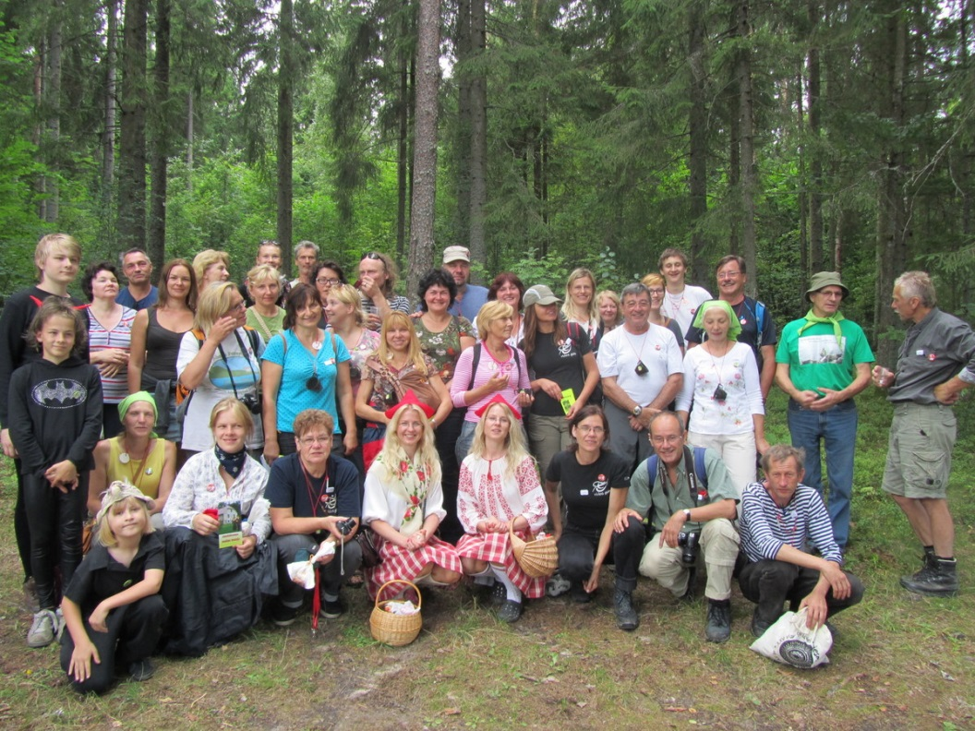

- jaunatne:
SIA „Valmieras ūdens” pieredzes apmaiņas brauciens uz „Le Vaisseau” zinātnes centru
Laiks: 28.maijs – 1.jūnijs
Vieta: Strasbūra, Francija
SIA „Valmieras ūdens” plāno izveidot zinību klasi par ūdens tematiku, kā arī ilgtermiņā - reģionālas nozīmes dabas zinātņu centru. Lai pārņemtu Francijas zināšanas šādu projektu īstenošanā, SIA „Valmieras ūdens” pārstāve Agnese Pūcīte devās uz Strasbūru, kur guva pieredzi zinātnisku ekspozīciju veidošanā un izglītības materiālu sagatavošanā, lai iepazīstinātu skolas vecuma auditoriju ar dabai draudzīgu ūdens izmantošanu. Vizītes laikā tika apmeklēta Strasbūras Universitātes struktūrvienība „Zinātnes dārzs”, Asociācija dabas un apkārtējās vides izzināšanai Elzasas reģionā, kā arī galvenais gala mērķis – bērnu zinātnes centrs „Le Vaisseau”. Apmeklējumu laikā bija iespēja pārliecināties, kā organizācijas uzrunā publiku par ūdens apsaimniekošanas jautājumiem, kā arī, kādus paņēmienus izmanto, lai ieinteresētu skolēnu dabas aizsardzības jautājumos.
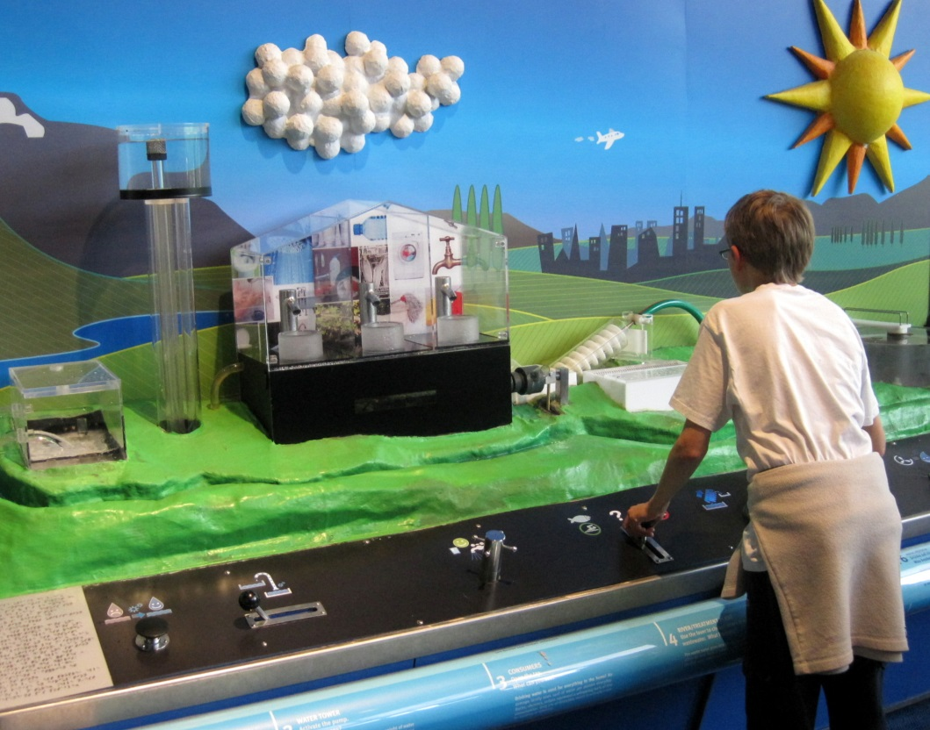

- uzņēmējdarbība:
Vidzemes reģiona ekoloģisko dzērienu ražotāju prakse dzērienu ražotāju uzņēmumos Francijā
Laiks: 6.-20.oktobris
Vieta: Elzasas un Normandijas reģioni, Francija

ES Mūžizglītības Leonardo da Vinci apakšprogrammas ietvaros tika realizēts projekts, kas ļāva četru Vidzemes augstvērtīgas un veselīgas pārtikas klastera uzņēmumu pārstāvjiem doties praksē uz Franciju, kur tie apguva sulu un sidru darīšanas tehnoloģijas un iepazinās ar dzērienu ražošanas procesu uzņēmumos ar dažādiem ražošanas apjomiem. SIA „Valmiermuižas alus”, SIA „Smiltenes sidra darītava”, „Very Berry” un SIA „Valmiera organize” pārstāvji vienu nedēļu pavadīja Elzasas reģionā, apgūstot sulu darīšanas metodes un apskatot augļu dārzus; otru nedēļu – Normandijas reģionā, apgūstot Normandijas sidra darīšanas metodi. Projekta dalībnieki guva ieskatu Francijas ekoloģisko dzērienu tirgū un iepazina Francijas patērētāju.
Jauniegūtās zināšanas savā darbībā jau pielietojusi SIA „Smiltenes sidra darītava”, izmantojot Normandijas sidra darīšanas metodi uz daļu pārskata gada ražas. Arī „Very Berry” sākuši darbu pie jauna eksporta produkta izveides. Prakse rosinājusi diskusijas Vidzemes pārtikas klastera iekšienē, kur izveidota dzērienu ražotāju darba grupa un uzsākta ciešāka sadarbība ar pētniekiem produkcijas kvalitātes uzlabošanai.

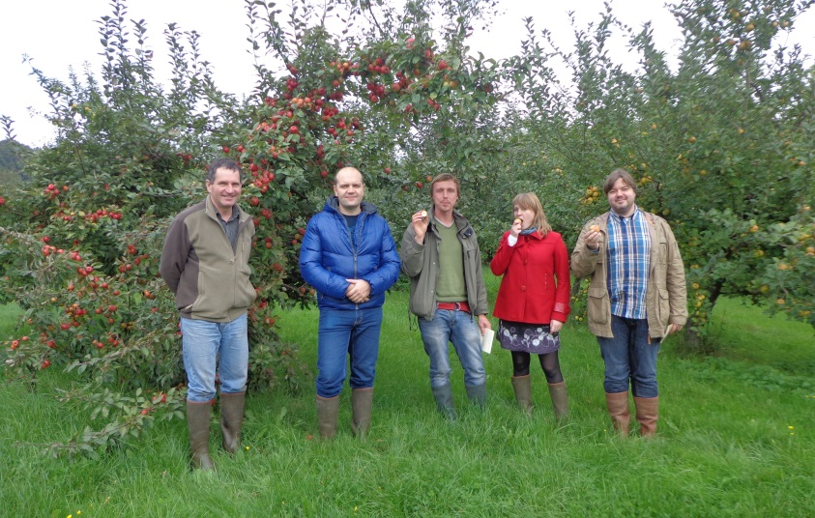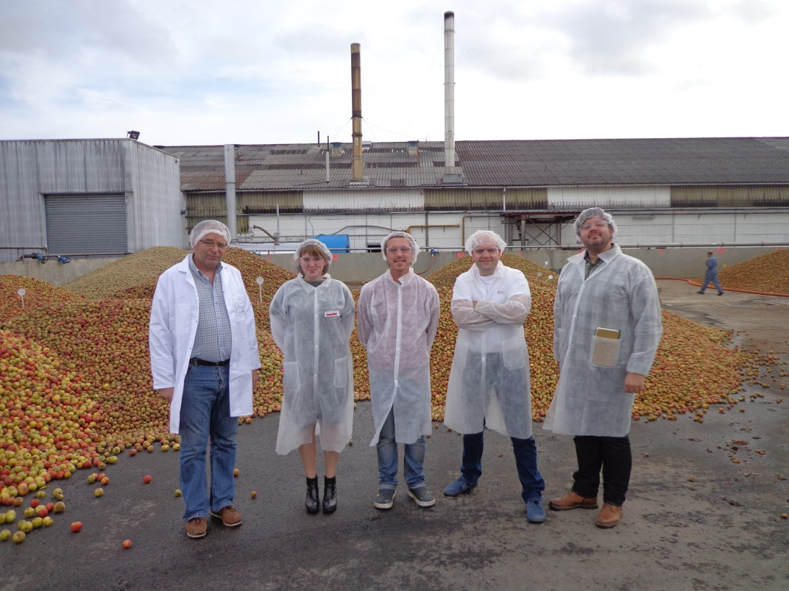

- starptautiskā sadarbība:
Nikolaja Stepanova vizīte Lejasreinas departamentā
Laiks: 19.marts
Vieta: Strasbūra, Francija
Vidzemes plānošanas reģiona tā brīža Attīstības padomes priekšsēdētājs Nikolajs Stepanovs piedalījās Eiropas Padomes Vietējo un reģionālo pašvaldību kongresā, kas norisinājās Strasbūrā. Savas vizītes laikā viņš tikās ar Lejasreinas departamenta padomes viceprezidentu Pjēru Bertrānu (Pierre Bertrnd), lai pārrunātu sadarbības aktualitātes un stiprinātu sadarbību.

    - Kultūras jomā paveiktais

Saskaņā ar Latvijas Nacionālo attīstības plānu (2007. – 2013.) „.. dzīves kvalitātes neatņemama sastāvdaļa ir pieejama un kopta kultūrvide un kultūrvēsturiskais mantojums. Kultūra ir labklājības sabiedrības neatņemama prioritāte, tās loma nacionālās identitātes saglabāšanā un nepārvērtējama”. Pieaugošas globalizācijas apstākļos, kad pieaug kultūras standartizācijas risks un tiek apdraudēta kultūras daudzveidība gan lokālā, gan globālā līmenī, vietējo kultūru savdabības saglabāšana, vietējo kultūru tradīciju un vērtību izkopšana ir viena no būtiskākajām prioritātēm Latvijas daudzveidīgās kultūrainavas saglabāšanā.

Vidzemes plānošanas reģiona 2013.gada prioritāte kultūras jomā bija pilnveidot reģiona kultūras darbinieku profesionālās zināšanas, maksimāli veicināt kultūras iestāžu sadarbību, veidojot dažādus sadarbības tīklus. Ir nepieciešama sadarbība un sadarbības veicināšana jebkurā tās izpausmē, lai īstenotu kopīgas sadarbības iniciatīvas, veidotu pastāvīgas partnerattiecības starp kultūras, izglītības u.c. nozaru darbiniekiem kultūras resursu pilnvērtīgākai izmantošanai, saglabāšanai un attīstībai. Svarīgi ir skaidri apzināties katras kultūras institūcijas misiju un spēt saredzēt, kā strādāt, lai īstenotu organizācijas mērķus. Jāspēj paredzēt situācijas, jāpazīst savs apmeklētājs, jāzina viņa vēlmes, jāprot vadīt kultūras procesus, atrast nepieciešamo finansējumu. Tam visam nepieciešamas zināšanas un nepārtraukta pieredzes papildināšana, ko Vidzemes plānošanas reģions ir centies sniegt.

Ļoti svarīga darba daļa bijusi un ir metodiskās un konsultatīvās palīdzības nodrošināšana kultūras speciālistiem Vidzemes plānošanas reģiona pašvaldībās. 2013. gadā turpinājās aizsāktais darbs pie reģiona kultūras darbinieku profesionālo zināšanu pilnveidošanas, organizējot dažādus seminārus, mācības un pieredzes apmaiņas braucienus. Zināšanas dažādu semināru, apmācību un pieredzes braucienu veidā ir sniegtas visiem kultūras darbiniekiem, kuri to ir vēlējušies gūt. Ar Kultūras ministrijas atbalstu notikuši 4 semināri un viena reģionālas nozīmes konference. Noorganizēts arī informatīvais seminārs par „Vidzemes kultūras programma 2013” projektu konkursa noteikumiem un projekta pieteikuma izstrādi.
2013.gadā veiksmīgi noslēgusies Vidzemes kultūras programma 2012, kurā realizēti 20 kultūras projekti.
Reģions nodrošināja pārstāvību Kultūras ministrijas konsultatīvajā padomē, kuras uzdevums ir sniegt ministrijai ieteikumus, kas palīdzētu izvērtēt no valsts budžeta finansējamo izglītojamo skaitu profesionālās ievirzes mākslas, mūzikas un deju izglītības programmās.
Vidzeme ir Latvijas kultūras šūpulis, tādēļ svarīgi kopīgiem spēkiem kopt mūsu kultūras mantojumu, tradīcijas, neaizmirstot iet laikam līdzi un saskatīt iespējas attīstīt 21.gadsimta kultūru Vidzemē.

    - Vidzemes pārtikas klastera attīstība

2013. gads Vidzemes augstvērtīgas un veselīgas pārtikas klasterim bijis izaugsmes gads, kas noslēdzies jau 27 dalībnieku sastāvā. Klastera sadarbības tīklam ir pievienojušies jauni dalībnieki, turpinājās sekmīga sadarbība ar jau esošajiem partneriem ārvalstīs, kā arī sākās sadarbība ar jauniem partneriem Dānijā, Zviedrijā un Vācijā. Klasterim attīstoties, nemitīgi noritēja kopīgu projektu izstrādes darbs, gada nogalē – iestrādes 2014.- 2020.gada plānošanas perioda uzsaukumiem. Pārskata gada viens no spilgtākajiem notikumiem bija sekmīgi ieviestais ES Mūžizglītības Leonardo da Vinci apakšprogrammas projekts, kas realizēts sadarbībā ar Lejasreinas departamentu Francijā. Tā ietvaros četru klastera uzņēmumu pārstāvji praktizējās Francijā, apgūstot sulu un sidru darīšanas tehnoloģijas. Ir izveidota dzērienu ražotāju darba grupa, kuras ietvaros tika attīstītas jaunas sadarbības formas un meklēti kopēji risinājumi jaunu produktu izstrādei. Klastera zinātniskās institūcijas veica vairākus specifiskus pētījumus uzņēmēju vajadzībām, lai rezultāts būtu vēl produktīvāks.
Klastera biedri ir izteikuši nepieciešamību pēc kopējas mājaslapas 2014.gadā. Tāpat turpināsies klastera attīstības projektu izstrādes darbs kopā ar ārvalstu partneriem Baltijas Jūras reģionā. Svarīgi turpināt sekmēt zināšanu un pieredzes apmaiņu klastera dalībnieku starpā, kā arī sniegt iespēju papildināt zināšanas ārvalstīs, pie ārvalstu profesionāļiem. Nepieciešams arī sekmēt Vidzemes uzņēmēju eksporta kapacitāti.
2013. gada nogalē aktualizēts jautājums par klastera juridiskā statusa stiprināšanu, uz esošā līguma bāzes veidojot biedrību. Šis ir viens no primāri risināmajiem jautājumiem 2014.gadā. Pēc biedrības izveides klasteris joprojām turpinās darboties kā jauniem dalībniekiem atvērts sadarbības tīkls.
Sadarbībā un izaugsmē ieinteresēti uzņēmumi viennozīmīgi ir un būs galvenais klastera izaugsmes faktors, un esam pārliecināti, ka dalībnieku un sadarbības partneru kopīgais darbs 2014.gadā nesīs jaunus un pozitīvus rezultātus.

- 2014.gadam plānotie pasākumi

Vidzemes plānošanas reģiona darbs 2014. gadā turpināsies saskaņā ar normatīvo aktu prasībām par plānošanas reģioniem, par pašvaldībām, par attīstības plānošanas dokumentu izstrādi, par sabiedrisko transportu, par projektu programmām, u.c.

2014.gads ir stabilitātes stiprināšanas gads. Vidzemes vārds plašāk izskanējis ne tikai pašu mājās, Latvijā, bet arī ārpus tās robežām, tāpēc 2014. gadā Vidzemes plānošanas reģionam jāturpina strādāt, lai savu lomu stiprinātu, lai veidotu ciešāku sadarbību ar pašvaldībām, kā arī ārvalstu partneriem. Apzinoties, ka arī mazais ir liels, visiem kopā jādod kopējs ieguldījums sava reģiona attīstībā.

2013. gadā nodrošināta līdzdalība likumdošanas, kas skar reģionu un pašvaldību kompetenci, pilnveidošanā, 2014. gadā turpināsies aizsāktais arī šajā jomā.

Kopš Vidzemes plānošanas reģiona darbības sākuma 2006. gada nogalē nav jūtama stabilitāte par plānošanas reģionu nākotni. Iestādes darbība tiek plānota ik pa pusgadam, un pie tāda darba stila jau pierasts. Diemžēl tas neveicina reģiona ilgtspējīgu attīstību, tāpēc jāstrādā, lai situāciju mainītu.

Plānošanas reģions strādā un turpinās strādāt kā vidutājs starp valsti un pašvaldībām, veiksmīgi sadarbojās un sadarbosies ar ikvienu pašvaldību, uzņēmēju, nevalstisko organizāciju, ārvalstu partneriem; pārstāvēja un pārstāvēs Vidzemes iedzīvotāju intereses valsts un starptautiskā mērogā.

Ar 2013. gadā parakstīto līgumu par Norvēģijas finanšu instrumenta projekta „Latvijas plānošanas reģionu un vietējo pašvaldību teritoriālās attīstības plānošanas kapacitātes palielināšana un attīstības plānošanas dokumentu izstrādāšana” īstenošanu faktiski ir noteikta Vidzemes plānošanas reģiona 2014. gada darbu prioritāte – ilgtspējīgas attīstības stratēģijas un attīstības programmas izstrāde.

Reģiona attīstības dokumentu izstrāde 2014. gadā būs kā ietvars un pamats attīstības projektu definēšanai. Būs jāiegulda liels darbs kopīgo mērķu noteikšanā un interešu saskaņošanā.

Arī 2014. gadā tiks nodrošināts projektu jomas darbs, turpinot un pabeidzot iesākto projektu īstenošanu. Virknei ES finanšu instrumentu (Horizon 2020, Erasmus⁺, Radošā Eiropa) 2014.-2020. gada perioda projektu uzsaukumi jau ir sākušies, tādēļ reģions gatavos jaunus projektu pieteikumus.

Viena no jaunu projektu idejām ir pilotprojekts par transportu pēc pieprasījuma, kas piemērots tieši tādām teritorijām kā Vidzemes plānošanas reģions, kur iedzīvotāju blīvums teritorijā ir mazs, līdz ar to ir ļoti sarežģīti efektīvi organizēt sabiedriskā transporta pakalpojumus.

Sabiedriskā transporta funkcija tiks veikta atbilstoši šīs jomas normatīvo aktu prasībām.

2013. gada nogalē aktualizēts jautājums par klastera juridiskā statusa stiprināšanu, uz esošā līguma bāzes veidojot biedrību. Šis ir viens no primāri risināmajiem jautājumiem 2014.gadā. Pēc biedrības izveides klasteris joprojām turpinās darboties kā jauniem dalībniekiem atvērts sadarbības tīkls.

Turpināsies iesāktā sadarbība ar ārzemju partneriem un tiks meklētas jaunas projektu iespējas, jauni sadarbības partneri.

Svarīgākie VPR sadarbības partneri ir Vidzemes plānošanas reģiona pašvaldības, kuru speciālisti un VPR darbinieki, iegulda un ieguldīs enerģiju, laiku, pacietību un resursus katras vietas un visa reģiona izaugsmē.

Nākotnes iecerēs ietilpst palīdzēt ikvienam – uzņēmējiem, NVO, pašvaldību darbiniekiem, privātpersonām – jebkuram, kurš vēlas izmēģināt savus spēkus projektu pieteikumu sagatavošanas un projektu ieviešanas jomā.

- VPR 2013.gada publiskā pārskata projekta sagatavošanā izmantotās informācijas avoti

- Ministru kabineta noteikumi Nr. 413 „Noteikumi par gada publiskajiem pārskatiem”;
- PMLP Iedzīvotāju reģistra dati uz 01.01.2014.;
- Teritorijas attīstības plānošanas likums;
- VPR 18.02.2014. Vadības ziņojums;
- VPR darba plāna atskaites par 2013.gada ceturkšņiem;
- VPR mājas lapa www.vidzeme.lv;
- VPR 2012. gada publiskais pārskats;
- Izdevuma „VPR Jaunumi” 2013.gada 11/12 numurs;
- VPR/Lejasreinas departamenta sadarbības koordinatores Rūtas Vasermanes 30.06.2014. informācija „Aktivitāšu kopsavilkums par sadarbību ar Lejasreinas departamentu 2013.gadā”;
- VPR ES fondu informācijas centra vadītājas Inas Miķelsones 07.07.2014. informācija par centra galveno uzdevumu un 2013.gadā organizētajiem semināriem;
- VPR kultūras speciālistes Olitas Landsmanes 09.07.2013. informācija „VPR 2013.gads kultūras jomā”;
- VPR ES struktūrfondu informācijas centra grāmatvedes I. Skopānes 09.07.2014. aizpildītā tabula „Valsts budžeta finansējums un tā izlietojums” un papildu informācija.

